３

# **３**

## １　のなえ

### （１）の　●　●　●　●　●　●　●

ささ

たが

て

にな



あんしん

く

ちいき

きょうせい

しゃかい

（18（2006）～32（2020）・15）では、「で、はつらつとしたまち」をのつとして、「でなきをし、でしたのをめざす」「のすこやかなやなきをする」ことを、・のなえとしています。

これまで、では、20（2008）３にされたのもと、『だれもがにえあい、やかに、してらせる、かなの』をめざしてきました。

、がしている「」は、やがい、て、といったのをえたなをするものであり、これまでめてきたをとした「ケアシステム」をよりいでえています。

においても、も・のがされ、またかつなニーズにした、、、のみんなでつくりあげていく、ふれあい、えあうのありがますますになってきていることから、『だれもがい、おいにえあいながら、してらせるをめざして』をのとしてげます。

### （２）　●　●　●　●　●　●　●

の『だれもがい、おいにえあいながら、してらせるをめざして』のにけ、のしたとして、の３つのをげます。

１　におけるえあいの

においてあらゆるやながをち、おいけあうことで、してらすことのできる「」をめざします。

２　、、の・

「」をめざすにあたって、・・のえにづくえあいが、よりとされていることをけ、のなをしつつ、、、、のをするな、とが・して、でをします。

３　するへの

をとされるのにって、そののをなでかつにし、なサービスのみわせがされるをします。

・の：ひとりののをしています。

・の：や、、ボランティア、、におけるな（い）によるのをしています。

・の：ののをしています。

### （３）の　●　●　●　●　●　●　●

は、、をするために、のえにづいた３ののにって、にするを・にします。

【 】

【 の 】

【 】

【 】

だれもがい、おいにえあいながら、  
してらせるをめざして

①　での  
（のえるづくり）

３ するへの

２ 、、の・

１ におけるえあいの

（１）おいにえあうづくり

②　のいの  
・

③　における  
ときがいづくり

①　・の

①　の・の

（２）がなをえるみづくり

②　サービスののとの

③　のやかつなをえたへの

（３）・にらせるづくり

②　でのりの

のえにづいた３ののにって、をします。

　　　　　　　　　　　　　　　　　　　　　　　　※□は・

|  |  |  |
| --- | --- | --- |
| 【 の 】 | 【 】 | 【 の（な・） 】 |

１　の

２　（こだまちサロン）の

３　どもの

４　コミュニティサロン・づくりへの

①での  
（のえるづくり）

（１）

おいにえ  
あうづくり

②の

いの

・

１ 　・にするの

２ 　やによるボランティア・  
の

３ 　りボランティアの

４　 サポーターの

５ 　リーダーの

６ 　リーダーの

７　 サポーター

８ 　ボランティアポイント

９ 　への

10 への

11 ボランティアやへの

12　やへの

13　こだいらボランティアセンターや

センターの・

14　のとの

15　のためのの

16　の

17　におけるのの  
づくりをするみの

１　クラブへの

２　シニア（シルバー）の

３　がいのあるののの

４　シルバーセンターの

５　がいのあるのとの

６　コミュニティサロン・づくりへの（）

③におけると

きがいづくり

|  |  |  |
| --- | --- | --- |
| 【 の 】 | 【 】 | 【 の（な・） 】 |

１　な・をしたの

２　のととのの

３　におけるののづくりをするみの（）

①・

の

（２）

がなをえるみづくり

１　の

２　のととのの（）

３　におけるののづくりをするみの（）

③のや

かつなをえたへの

１　サービスのの

２　のとの

３　の

４　・の

②サービスののとの

|  |  |  |
| --- | --- | --- |
| 【 の 】 | 【 】 | 【 の（な・） 】 |

（３）

・に  
らせる  
づくり

１　のの

２　のへの

３　マニュアルの

４　のの

５　におけるの

①の・の

１　どものりの

２　りのためのの

３　りボランティアの（）

４　（こだまちサロン）の（）

５　どもの（）

②でのりの

## ２　の

### （１）おいにえあうづくり　●　●　●　●　●　●　●

や、きの、をりくのので、だれもがいきいきとしてらすためには、やのなが、をらのとしてけめ、けあい、えあうでをり、する、するというをもち、していくことがになります。

ごろから、あいさつによりおいにわりあうことが、えあうことにつながります。

で、をしていくためには、のもあり、やボランティアにおいて、たないを・していくこともです。

また、だれもがききとらしくしていくためには、しつつあるやがいのあるが、なにし、きがいをじるようながめられています。

① での（のえるづくり）

におけるふれあい、わりあいのとして、あいさつやかけをえるようにします。

また、なができるきっかけづくりをめ、おいの“のえる”をして、けあい、えあうをて、にしやすいをつくります。

○ にされる

【 の 】

・ひとりが、おいをしながら、わりあいます。

・のとごろからあいさつをわし、ちょっとしたかけをがけます。

・とのつながりやつきあいののいのほうが、がいにあることから、でのまりやのに、にします。

・やイベントのときには、でをかけあう、おいがしやすいをつくります。

【 の 】

・やイベントのをじて、ののをり、またやへのをめます。

・ととのつながりをつで、やボランティアへのをめます。

・らしやじこもりがちなをとした「ほのぼのひろば」ののほか、やセンターのをけ、のにけたなをめます。

【 の 】

・におけるののにめます。

＜ な・ ＞

|  |  |  |  |
| --- | --- | --- | --- |
| No. | ・ |  |  |
| １ | の | をし、・・のや、レクリエーション、のをい、とのをして、のきがいのとをります。 |  |
| ２ | （こだまちサロン） の | のののをり、もめたのえあいのをに、をとしたなをします。 |  |
| ３ | どもの | のボランティアのにより、において、どもたちのの・なとして、びや、のをします。 |  |
| ４ | コミュニティサロン・づくりへの | だれもがにまり、をてるづくりについて、のなをしながら、のにじたをめます。また、センターやののをします。 | ・  て |

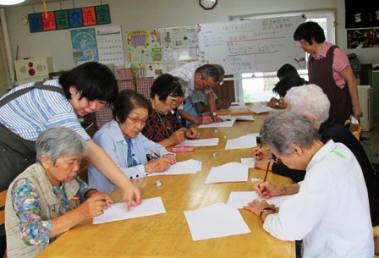

② のいの・

には、や、クラブ、、、ボランティア、、な（い）がしますが、ニーズの・がむで、のえあいをうのがしくなっています。

においてりごとをえたのをうために、たにできるのとともに、なにできるよう、のにめます。

○ にされる

【 の 】

・でわれるなやイベントに、に・します。

・ひとりがにおいて、なにをち、やがらしたいをえるようけます。

・やのにします。

・こだいらボランティアセンターやセンターをして、やボランティアについてり、します。

・のののをして、やのやのにめ、にします。

・がのらしのに、「がついている、いない」をにける、らできることからのをし、にけてりみます。

【 の 】

・やは、のであるにをちます。

・のボランティア・へのをします。

・やは、のいサービスをできると、モラルをったの・にめます。

・へのなとともに、におけるやとのにめます。

・やは、のののへ、や、のにより、にします。

【 の 】

・をうの・に、としてりみます。

＜ な・ ＞

|  |  |  |  |
| --- | --- | --- | --- |
| No. | ・ |  |  |
| １ | ・にするの | やホームページをしたののにより、、びへ、・のであるにをち、にわってもらえるようきかけます。 | ・ |
| ２ | やによるボランティア・の | がにをち、にじてもらえるようにするための、ボランティアやのや、、をします。 | ・ |
| ３ | りボランティアの | をけ、りボランティアのをったが、センターとしながら、においてさりげないりをうことで、のりをするとともに、ボランティアとしてするのをします。 |  |
| ４ | サポーターの | ・のサービスのいをします。 |  |
| ５ | リーダーの | がするのへのや、にするまりをにするいをします。 |  |
| ６ | リーダーの | のやそのへのなサポートや、カフェでのボランティアをういをします。 |  |
| ７ | サポーター | についてしくし、のやそのをり、する「サポーター」のをします。 |  |

|  |  |  |  |
| --- | --- | --- | --- |
| No. | ・ |  |  |
| ８ | ボランティアポイント | センターがするののなどの、のにするボランティアを、ボランティアポイントとしてすることにより、をし、もってながにできるようなをします。  ボランティアポイントは、がするベリースタンプとができます。 |  |
| ９ | への | のにじ、なをう、ととのつなぎをうのをするとともに、しやすいづくりにめます。 |  |
| 10 | への | ののにより、ののをつがしやすいようします。 | ・ |
| 11 | ボランティアやへの | ・とのや、センターのをして、ボランティアやへののや、のやにけたのののをいます。 | ・ |
| 12 | やへの | のやによるへのをします。 |  |
| 13 | こだいらボランティアセンターやセンターの・ | ボランティアやをするのをります。 | ・ |

|  |  |  |  |
| --- | --- | --- | --- |
| No. | ・ |  |  |
| 14 | のとの | （こだいらブルーベリーリーグ）をとしたをして、のいやアイディアをかしたづくりをします。 | ・ |
| 15 | のためのの | 、、のをっているや、、センター、のがしたのにより、それぞれののにけたをします。 | ・ |
| 16 | の | コーディネーターとにより、なのやとしながら、がみれたでらせるをします。 |  |
| 17 | における  ののづくりをするみの  **【】** | のにけたののをしながら、のなで、がにをし、をみることができるようするみについてします。 |  |

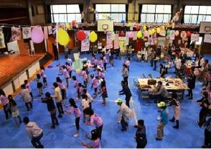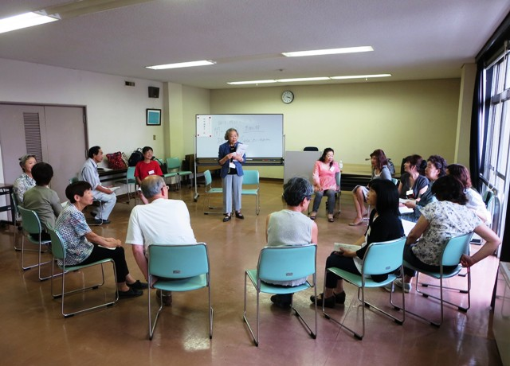

サポーターの

まつり

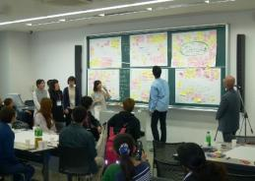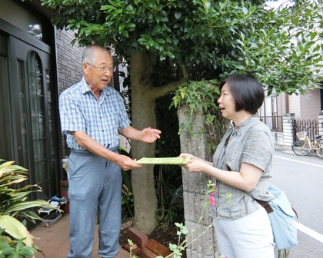

（こだいらブルーベリーリーグ）

の

③ におけるときがいづくり

やがいのある、ども、だれもがにおいて・やの、のをもち、らしくすることで、きがいをじることができるようにします。

○ にされる

【 の 】

・とのつながりやつきあいののいのほうが、がいにあることから、へにします。

・やがいのある、ども、だれもがにのにし、りあい、となるで、おいのをしえあいます。

・シルバーセンターをにします。

【 の 】

・なにおけるであるののにりみます。

・は、がにしやすいように、のをPRします。

・や・イベントのにあたっては、だれもがしやすいようめます。

・やとし、にきがいをじることができるをつくります。

【 の 】

・やきがいづくりをし、で、かなとをっているののをします。

・それぞれがをち、えあいながら、らしくできるなづくりをします。

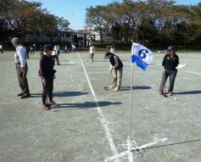



グラウンドゴルフ（クラブ）

＜ な・ ＞

|  |  |  |  |
| --- | --- | --- | --- |
| No. | ・ |  |  |
| １ | クラブへの | がでかなをるために、ごとににされているクラブへし、にめます。 |  |
| ２ | シニア（シルバー）の | ひとりが、よりかでしたをむでなづくり、ののをとして、においてシニア（はシルバー）をします。 |  |
| ３ | がいのあるの  のの | をしたがい・にのをし、のをります。また、けやきにより、のがいのあるをに、レクリエーションのをしてなとのやづくりのできるをします。 | がい |
| ４ | シルバー センターの | をじたのきがいのと、をするため、シルバーセンターへするとともに、のとのにより、ののをります。 |  |
| ５ | がいのあるのとの | くことをするがいのあるに、のをし、なをにつけられるようにします。また、やのにより、がいのあるのをします。 | がい |
| ６ | コミュニティサロン・づくりへの  （70ページ） | だれもがにまり、をてるづくりについて、のなをしながら、のにじたをめます。また、センターやののをします。 | ・  て |

### （２）がなをえるみづくり　●　●　●　●　●　●　●

わかりやすく、だれもがなサービスのをにできるようめるとともに、によるがなにしては、がしやすくなにつながるをします。

また、されるサービスのをしさせるとともに、をとしているのや・ののにりみます。

、しつつあるにるリスクのいのをい、において、がにをし、をみることができるようするみについてします。

① ・の

なのサービスやのを、なやをしてしやすいようめるとともに、のととのよりののにより、みごとにするながけられるをします。

○ にされる

【 の 】

・ごろから、をしておきます。

・やみはでえずに、やなにします。

・をけることがしいへがわるよう、のをしをいます。

・やでのりにあたり、ながけられるよう、やのにし、らのをするようめます。

【 の 】

・をけることがしいへがわるよう、のをしをいます。

・がなをにつなげます。

【 の 】

・なのやにあるが、なをにできるよう、のにめます。

・なのあるとそのするにして、のとしてします。

・・なのをめざして、ののをります。また、からてまでのなニーズをし、にやをうことができるのや、のについてします。

＜ な・ ＞

|  |  |  |  |
| --- | --- | --- | --- |
| No. | ・ |  |  |
| １ | な・をしたの | へなやをして、サービスやののをします。そのには、わかりやすく、だれもがなをにできるようめます。 | がい |
| ２ | のと とのの | のとをります。また、のみならず、がするがえる、なをし、とのよりのにより、なにつなげます。 | ・  て  がい |
| ３ | におけるののづくりをするみの  （74ページ）  **【】** | のにけたののをしながら、のなで、がにをし、をみることができるようするみについてします。 |  |

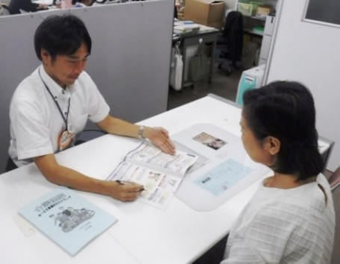

センターに

おける

② サービスののとの

サービスのがにもなサービスをし、みわせてできるよう、やをうとともに、によるサービスののにけたのをいます。

また、らしてサービスのやをすることがなのやがいのあるが、なサービスをにし、みれたでしてらしていけるよう、や（）のをするみのとのにりみます。

やがいのある、ども、にするやをぐために、やとの・によって、・にけてりみます。

○ にされる

【 の 】

・サービスのにおけるは、ににき、したでサービスをします。

・サービスのについてわからないことは、やにします。

・ひとりがをじて、サービスをとするのにめます。

・のやがいのある、がいのある、がなへのをめます。

・がする、やのに、をけてなでをうについてび、りみます。

・やのがあるは、にらせます。

【 の 】

・サービスは、サービスのにより、へのをいます。

・サービスは、やをサービスのにつなげます。

・サービスは、のをするよう、のからりみます。

・をはじめとするや、、のは、として、におけるにりみます。

・でやのがあるは、とし、かつにします。

【 の 】

・をはじめとするや、、のとして、におけるをめます。

＜ な・ ＞

|  |  |  |  |
| --- | --- | --- | --- |
| No. | ・ |  |  |
| １ | サービスのの | にし、サービスのにるをすることにより、のサービスのびのののためのと、サービスののにけたのをいます。また、については、にをします。 | がい |
| ２ | のとの | がでないやがいのあるのなやサービスのをする（）や、について、でして、、、へのとのをいます。 | がい |
| ３ | の | をとするだれもが、のでなをけることができるよう、やのに、をけてなでをうをします。 |  |
| ４ | ・の | やがいのある、ども、にする・をするため、とのをします。また、によるりのにけて、・の・のためのをいます。 | ・  て  がい |



センターこだいらのパンフレット

③ のやかつなをえたへの

のにい、やにるリスクのいがするで、27（2015）４に「」がされました。なだけでなく、をはじめ、や、ののなをえるや、をとしながらサービスのにびついていないを、にし、とののもと、のにじたなにつなげます。

また、において、なや、をつや、が、・したをし、とのにより、をしあい、いあってをみることをできるよう、します。

○ にされる

【 の 】

・らやでできないりごとについて、やのにします。

・にっているがいたらけあい、にをうときはにつなぎます。

【 の 】

・のなるほど「デリバリーこだいら」をし、へのをめます。

・のにより、をとするのにめます。

・なでにをし、できるようなをします。

【 の 】

・をセーフティーネットとしながら、にるののをしするのをります。

・ではがなにし、のもめたなとして、なをいます。

＜ な・ ＞

|  |  |  |  |
| --- | --- | --- | --- |
| No. | ・ |  |  |
| １ | の | にって、なをえるにし、、の、、により、のにじたなをし、ののをります。 |  |
| ２ | のと とのの  （78ページ） | のとをります。また、のみならず、がするがえる、なをし、とのよりのにより、なにつなげます。 | ・  て  がい |
| ３ | におけるののづくりをするみの（74ページ）  **【】** | のにけたののをしながら、のなで、がにをし、をみることができるようするみについてします。 |  |

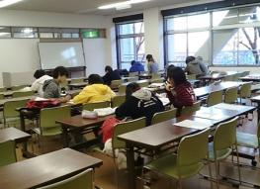

### （３）・にらせるづくり　●　●　●　●　●　●　●

でに、してらすために、における・のにめるとともに、どもののりや、らし、のみの、のがすることのないよう、でのりをさせます。

① の・の

がみれたので、・にがれるよう、・もめ、とのによる・のをります。

○ にされる

【 の 】

・らやがりめやきのにあわないよう、ごろからしいにしてをけあいます。

・によりにされたであるにするなどにより、なまちづくりにりみます。

・ごろから、・のや、ちしのをします。

・のへのや、のへします。

・ごろから、あいさつをわすにより、おいのをし、にをかけられるようにします。

・がなも、ごろから、におけるづくりにりみます。

【 の 】

・やにより、のをします。

・をつくり、にするやの、・のをめます。

・やがいのある、、やにがなについてしておき、におけるをします。

・マニュアルをするで、でのへのについてもします。

【 の 】

・・ののためののにより、でけあうののをります。

・をつけたによるのや、とのによるパトロールをします。

・にえ、のにじたやにおけるのにめます。

＜ な・ ＞

|  |  |  |  |
| --- | --- | --- | --- |
| No. | ・ |  |  |
| １ | におけるの | りめやきにするののや、のなをします。 |  |
| ２ | のへの | のへのえのとともに、がなをうであるのにけて、します。 |  |
| ３ | マニュアルの | のにおけるににし、にしていくために、、、ののもと、をし、となる・ごとに、マニュアルをできるようします。 |  |
| ４ | のの | にですることがなについて、をするとともに、のにより、をやします。また、、、と、のによりをり、におけるのをします。 |  |
| ５ | における の | のをて、がへするをする、のをります。 |  |

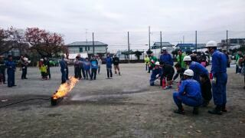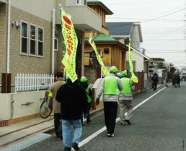

による

によるパトロール

② でのりの

がする、でのり・えあいのにより、、、ひきこもり、がになっています。

どもやらし、のみの、のが、みれたでしてらすことができるよう、、、ののもと、でのりのをります。

○ にされる

【 の 】

・どもやへのあいさつをにいます。

・りのなにをり、のをすときのでをかけます。

・ののでにかることがあれば、でし、のには、すみやかになどのにします。

【 の 】

・やのにより、のにおけるのりをいます。

・らし、にりがなのにめます。

・やは、それぞれの・にじ・をして、とし、でのりをいます。

【 の 】

・で、どもやらしをりえていけるようします。

・りのいとなるの・にめます。



＜ な・ ＞

|  |  |  |  |
| --- | --- | --- | --- |
| No. | ・ |  |  |
| １ | どものり  の | どものとなる「こども  １１０のいえ」へのをします。 |  |
| ２ | りのための  の | どもやらし、のいのあるへのりのをるため、でりをしているやによる、のとをります。 | て |
| ３ | り ボランティアの  （72ページ） | をけ、りボランティアのをったが、センターとしながら、においてさりげないりをうことで、のりをするとともに、ボランティアとしてするのをします。 |  |
| ４ | （こだまちサロン）  の（70ページ） | のののをり、もめたのえあいのをに、をとしたなをします。 |  |
| ５ | ども  の  （70ページ） | のボランティアのにより、において、子どもたちのの・なとして、びや、のをします。 |  |

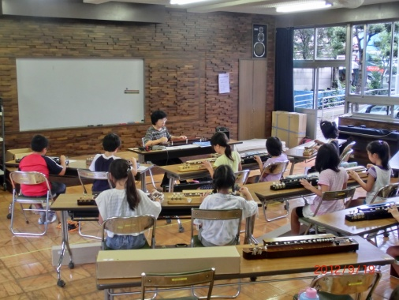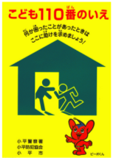

ども

こども110のいえのプレート